《安全评价报告信息公布表》
机构名称 | 重庆市安全生产科学研究有限公司 |  |  |  |  | 资质证号 |  |  |  | APJ-（渝）-001
委托单位 | 重庆凯源石油天然气有限责任公司万州分公司
项目名称 | 重庆凯源石油天然气有限责任公司万州分公司九池桐花新村至泉活新村管线工程安全预评价
项目类别 | 预评价 □现状评价 □验收评价 □其他
所属业务类别 |  | 城镇燃气
安全评价过程控制情况
安全评价项目管理 | 项目组组长 |  |  |  | 技术负责人 |  |  |  |  |  | 过程控制负责人
安全评价项目管理 | 包鹏 |  |  |  | 陈美宝 |  |  |  |  |  | 冯皓
编制过程 | 报告编制人 |  |  | 报告提交日期 |  |  |  | 报告审核人 |  |  |  | 报告审批人
编制过程 | 包鹏、蒋平 |  |  | 2021.2 |  |  |  | 蔡治勇 |  |  |  | 蔡治勇
姓 名 | 认定专业 |  | 安全评价师从业识别卡/证书编号 |  |  |  |  | 注册安全工程师  注册证号 |  |  |  |  | 是否专职
包 鹏 | 安全 |  | S011021000110191000318/019236 |  |  |  |  | 55100092643 |  |  |  |  | 是
易安柯 | 储运 |  | S011053000110193002441/035801 |  |  |  |  | - |  |  |  |  | 是
雷 楠 | 储运 |  | S011053000110193002251/035553 |  |  |  |  | - |  |  |  |  | 是
王 梅 | 安全 |  | S011053000110191001147/019244 |  |  |  |  | 55090076425 |  |  |  |  | 是
唐 波 | 机械 |  | S011053000110192003004/035894 |  |  |  |  | - |  |  |  |  | 是
蒋 平 | 采油 |  | 1700000000301840/030718 |  |  |  |  | 55170171255 |  |  |  |  | 是
李 伟 | 安全 |  | 1800000000201220/020783 |  |  |  |  | - |  |  |  |  | 是
刘文娟 | 电气仪表 |  | 1700000000201153/019235 |  |  |  |  | - |  |  |  |  | 是
蔡治勇 | 火工 |  | 0800000000102949/003832 |  |  |  |  | 55080052964 |  |  |  |  | 是
冯 皓 | 机械 |  | 1600000000201291/019237 |  |  |  |  | 55130140330 |  |  |  |  | 是
陈美宝 | 机械、防腐 |  | 1500000000100116/016795 |  |  |  |  | 55090076429 |  |  |  |  | 是
项目简介 | 重庆凯源石油天然气有限责任公司万州分公司拟新建设一条总长约3.53km中压城镇燃气管道。该工程管道设计压力为0.4MPa，其中新建0.9km直缝钢管D108中压燃气管道长约110m，新建聚乙烯管道PE100中压燃气管道长约3.42km。该项目为贯彻“安全第一、预防为主、综合治理”的安全生产方针，落实《中华人民共和国安全生产法》、《建设项目安全设施“三同时”监督管理办法》、《重庆市天然气条例》等法律法规，委托安评单位进行辨识与分析建设项目潜在的危险、有害因，开展工作。  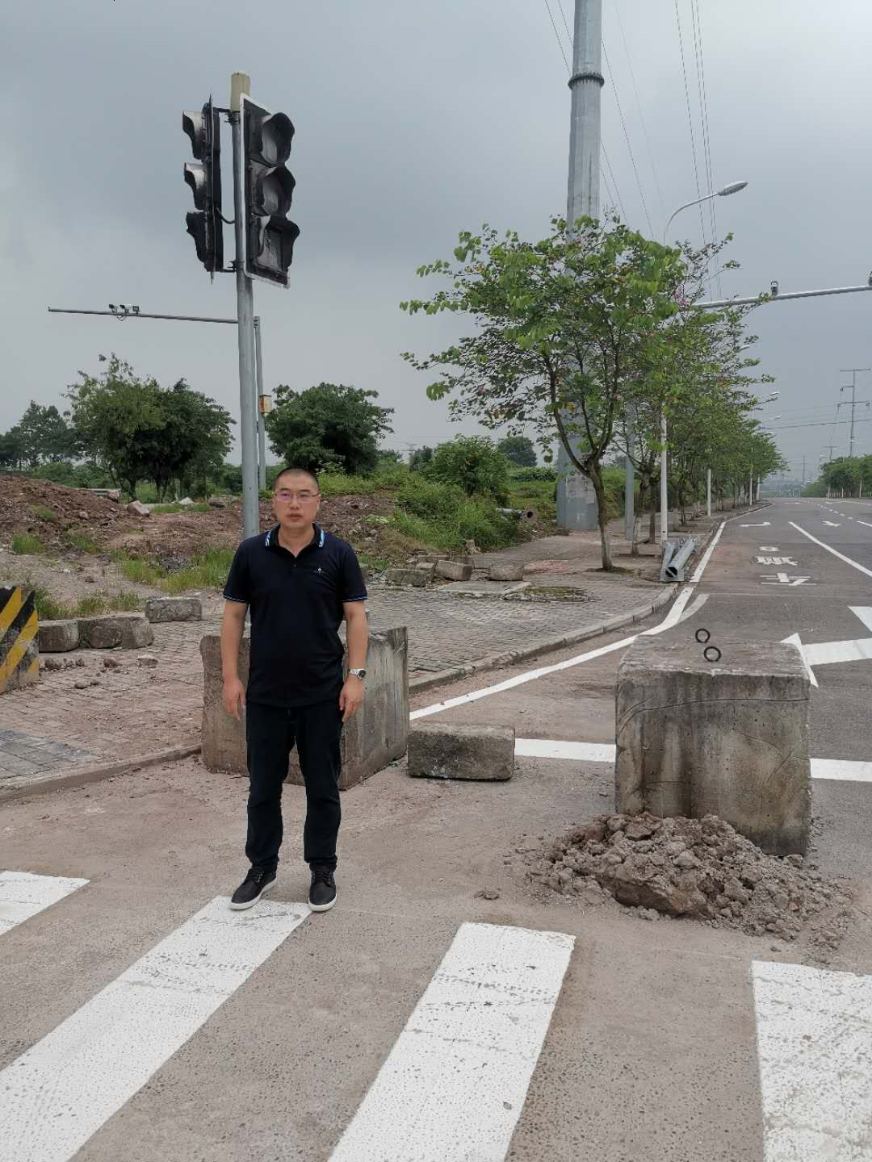
现场开展工作情况 | 勘验人员 |  | 勘验时间 |  |  |  | 勘验任务 |  | 勘验中的问题
现场开展工作情况 | 包鹏 |  | 2021.1.15 |  |  |  | 项目负责人 |  | 项目与乡村道路路边或边沟并行敷设
现场开展工作情况 | 蒋平 |  | 2021.1.15 |  |  |  | 项目成员

